使用“闽政通”APP自助查询个人
不动产登记信息、社保缴纳信息指南

一、查询个人不动产信息
注意：首次使用请确保APP升级至最新版本！
步骤①：打开APP进入首页，点击左下角“本地”，注意首先确保左上角定位显示为“莆田”。

步骤②：该页面上方高频事项导航向右滑动到最后，点击进入“房产信息查询”。

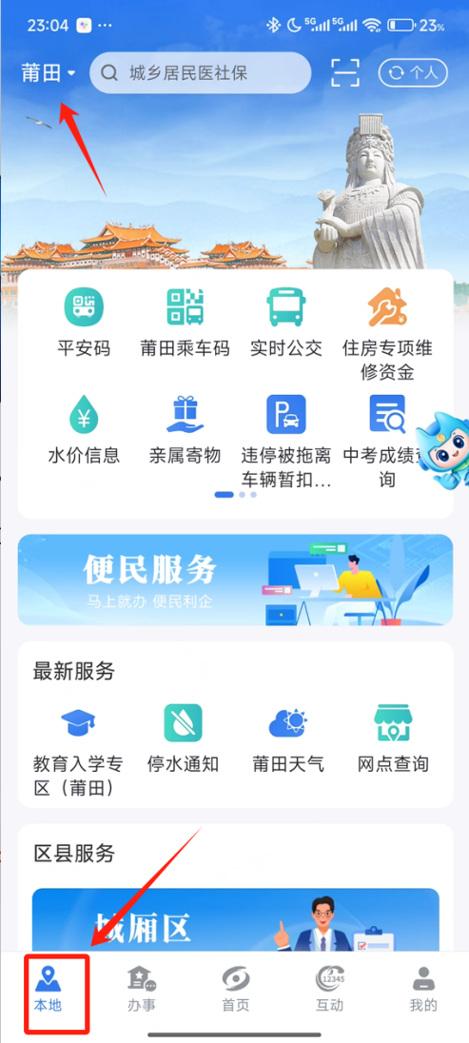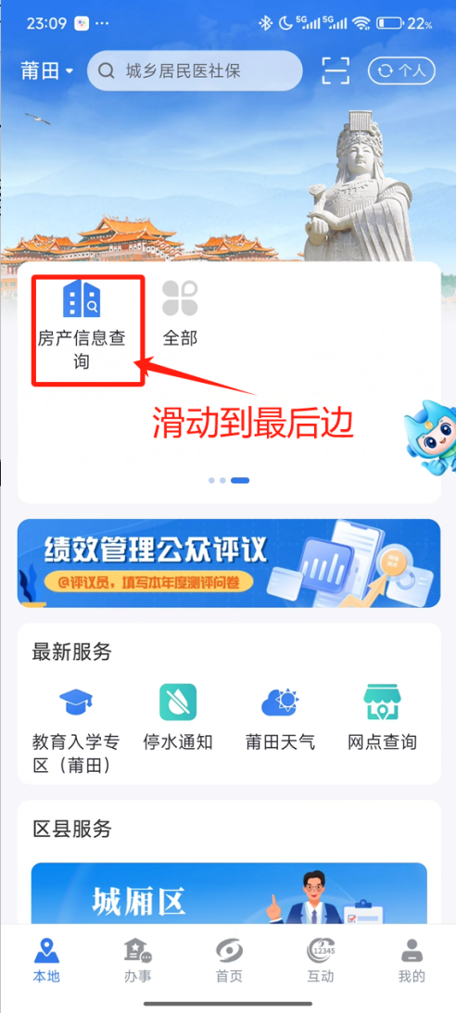

步骤③：点击“莆田市本级”。注意：目前仅支持市本级（即荔城区、城厢区、涵江区、秀屿区、北岸和湄洲岛范围内）的自助查询。申请仙游县的仍然需要到县房管中心开具。

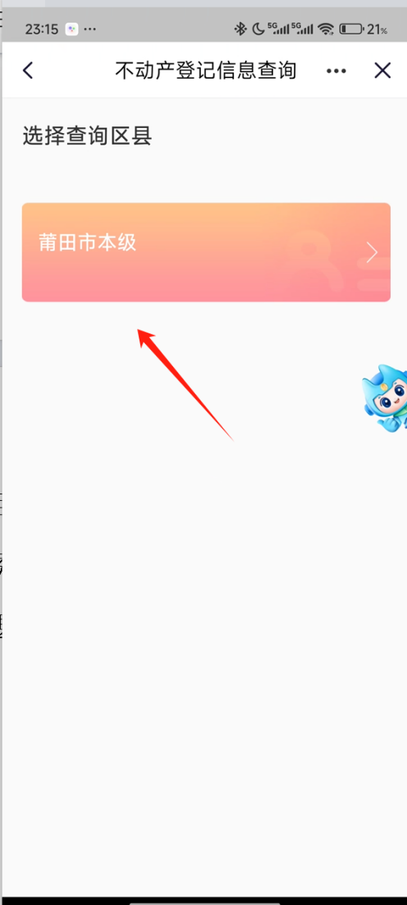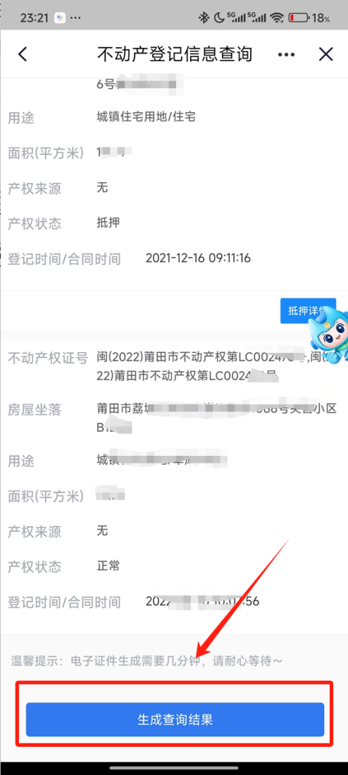

步骤④：点击“生成查询结果”，等候约1分钟，APP自动生成查询结果，点击“保存到手机相册”。
注意: 请确保您的手机赋予闽政通APP“照片和本地文件”读写权限，若点击无法自动保存，可尝试长按图片手动下载。

温馨提示：受限于移动端兼容性、数据共享、网络波动等因素影响，移动端端自助查询不能百分百替代不动产信息核查。若申请人或其未成年成员不方便使用手机的，请至市、县区政务服务中心“不动产中心”窗口线下办理。咨询电话：2631195

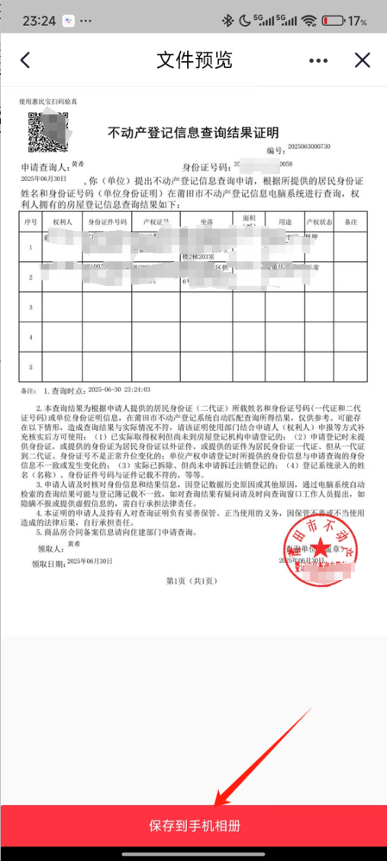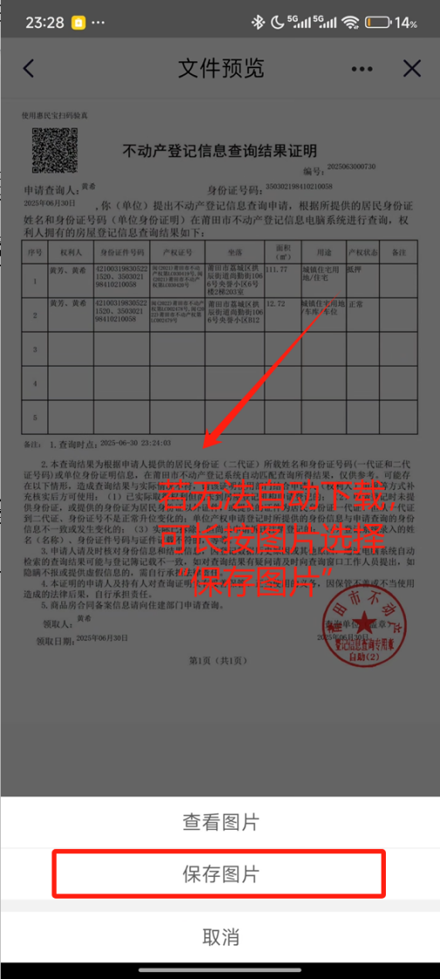

二、查询个人社保缴费信息

步骤①：打开APP进入首页，点击高频事项栏目的“社保服务”。
进入个人“电子社保卡”页面，若提示授权，请根据提示进行实名认证并授权。点击“更多”进入人社服务。

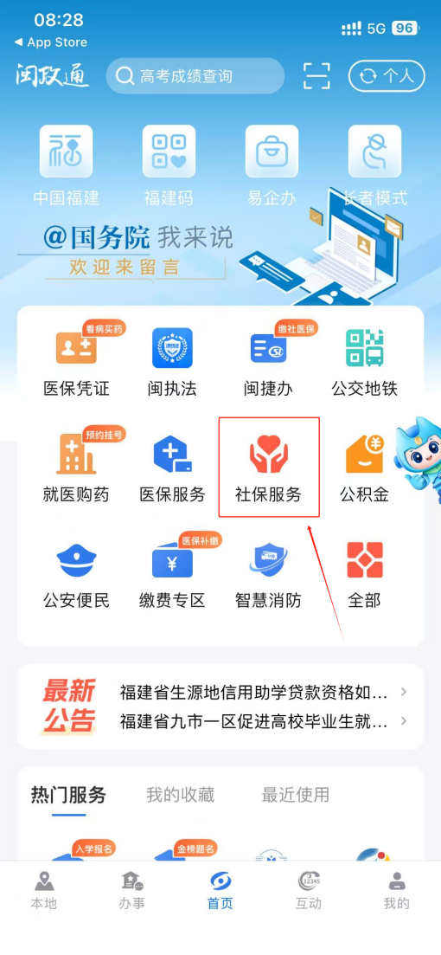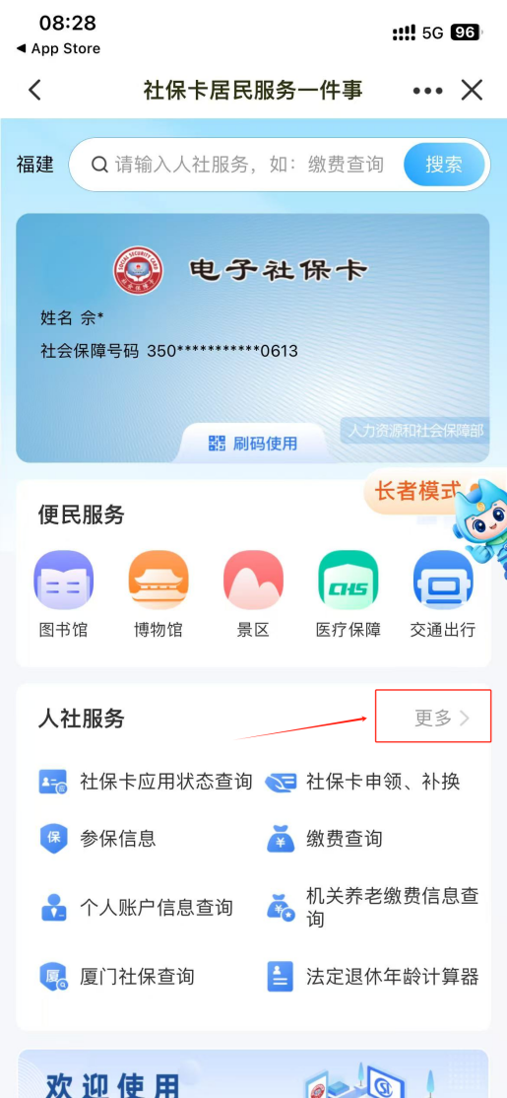

步骤②：点击“缴费明细打印”进行自动查询，
（注意：自助查询请选择企业职工社保，不要选择居民社保。机关社保不在这里查询）。

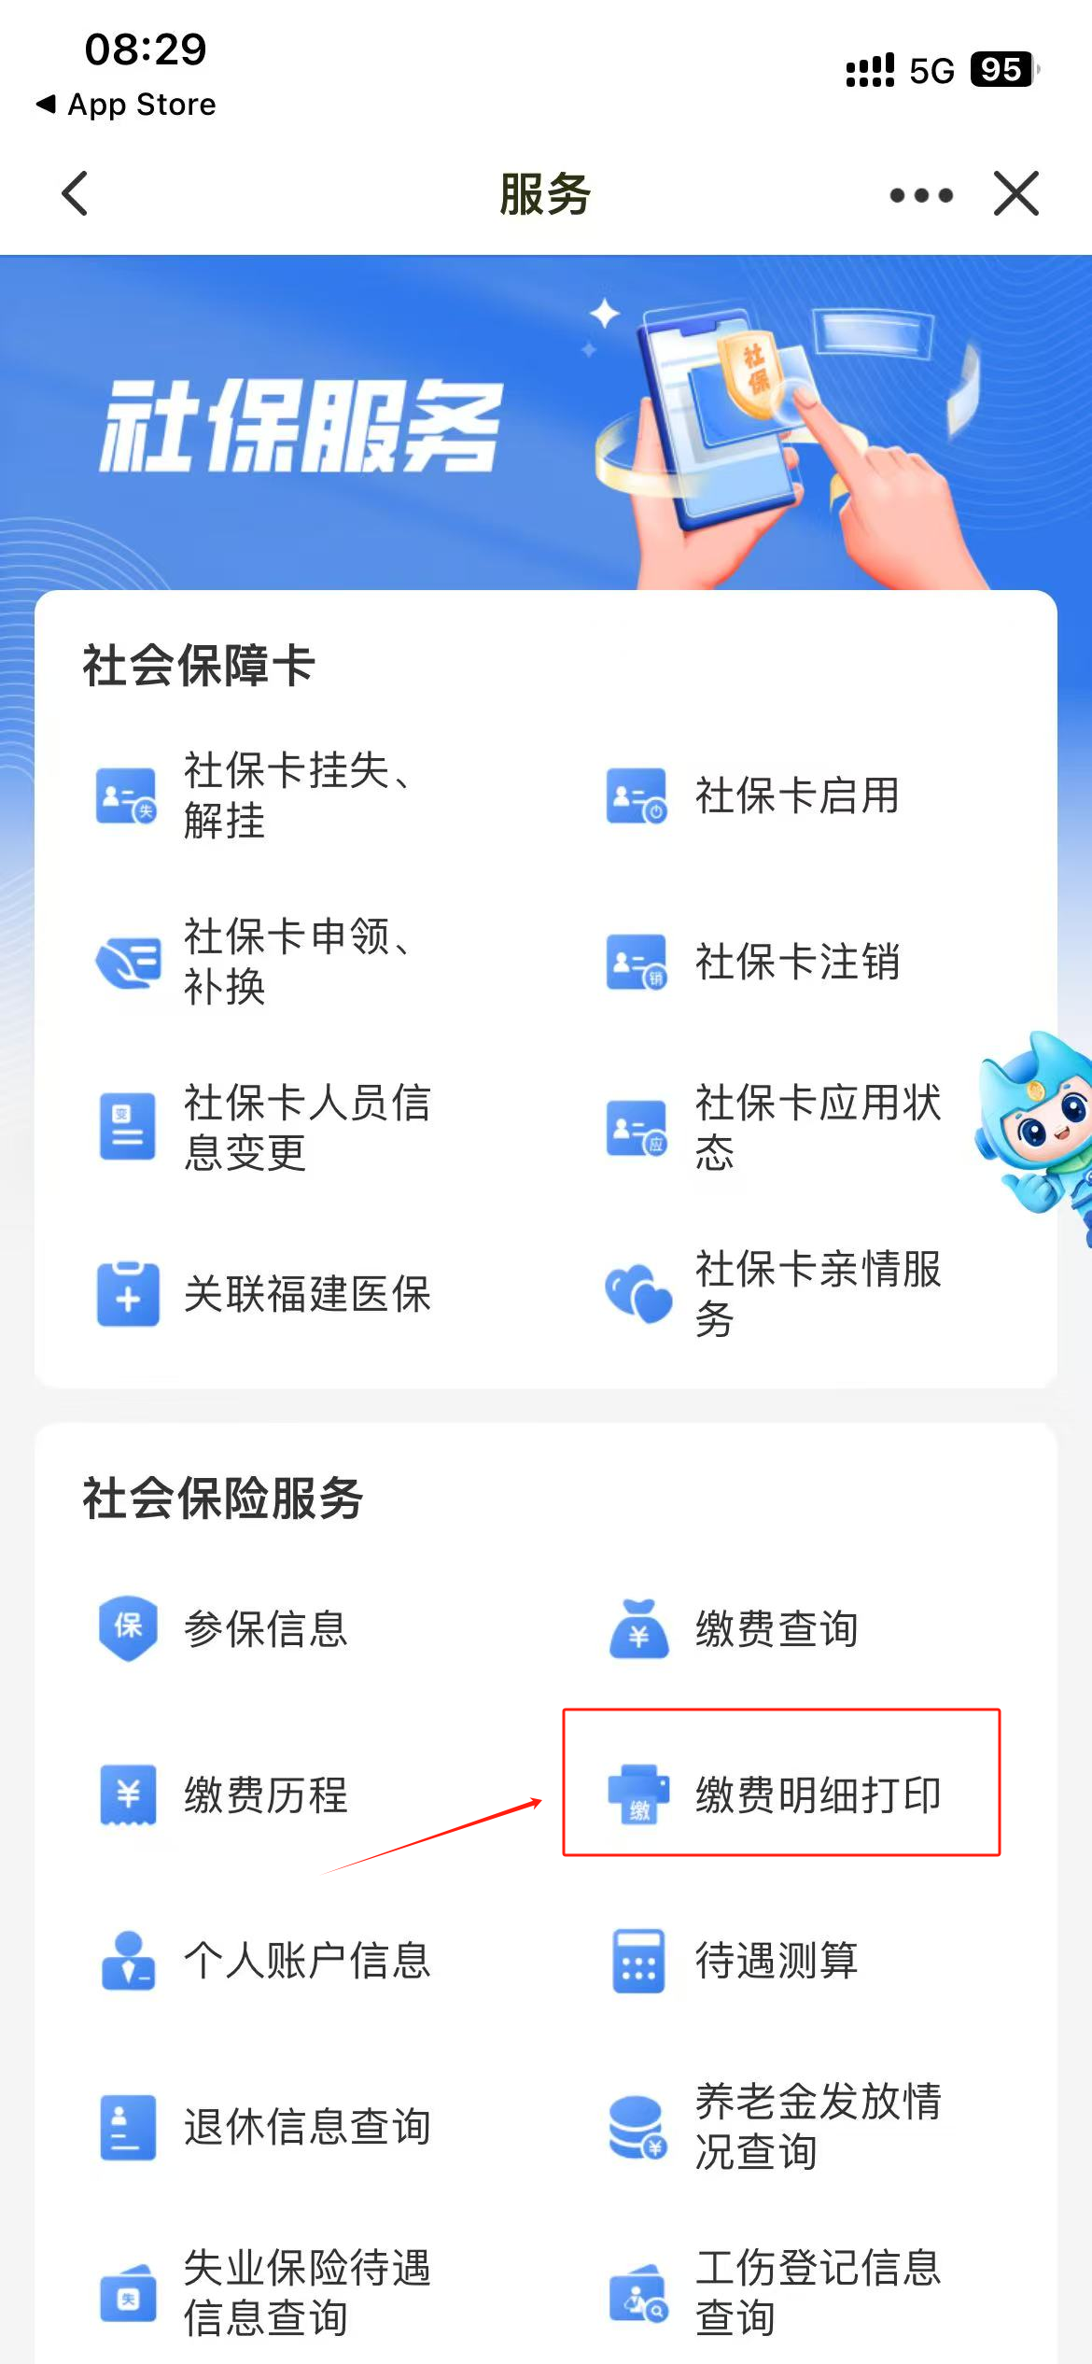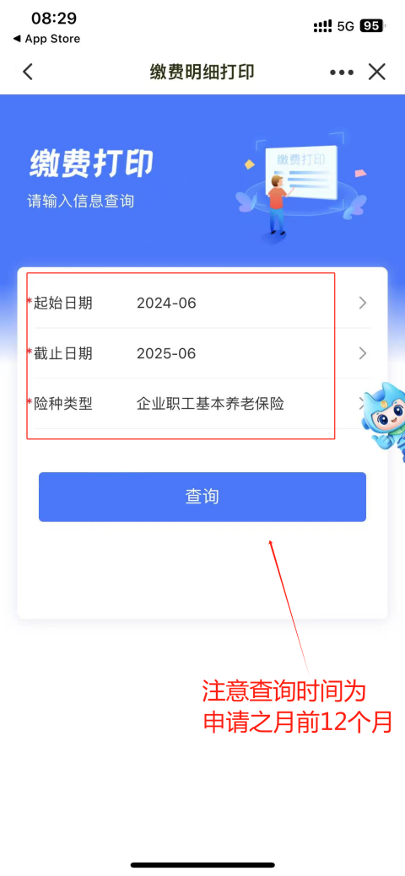

步骤③：APP自动生成查询结果，点击“下载”保存到本地。
注意: 请确保您的手机赋予闽政通APP“照片和本地文件”读写权限，若点击无法自动保存，可尝试长按图片手动下载。

温馨提示：受限于移动端兼容性、数据共享、网络波动等因素影响，移动端端自助查询不能百分百替代不动产信息核查。若申请人不方便使用手机的，请至市、县区政务服务中心“社保服务”窗口线下办理。咨询电话：2658915

